◇ 万協製薬株式会社 様
このたびは「日本環境経営大賞：環境経営優秀賞」を受賞されおめでとうございます。
御社の環境活動等への取組についてお伺いします。
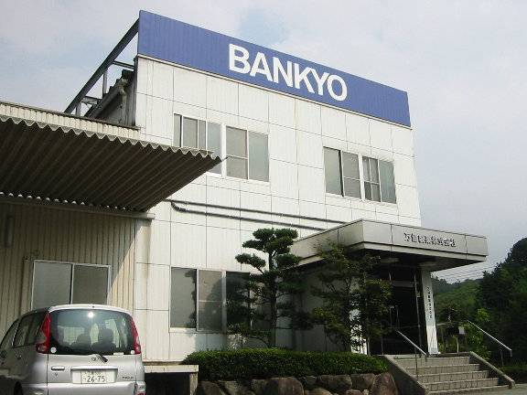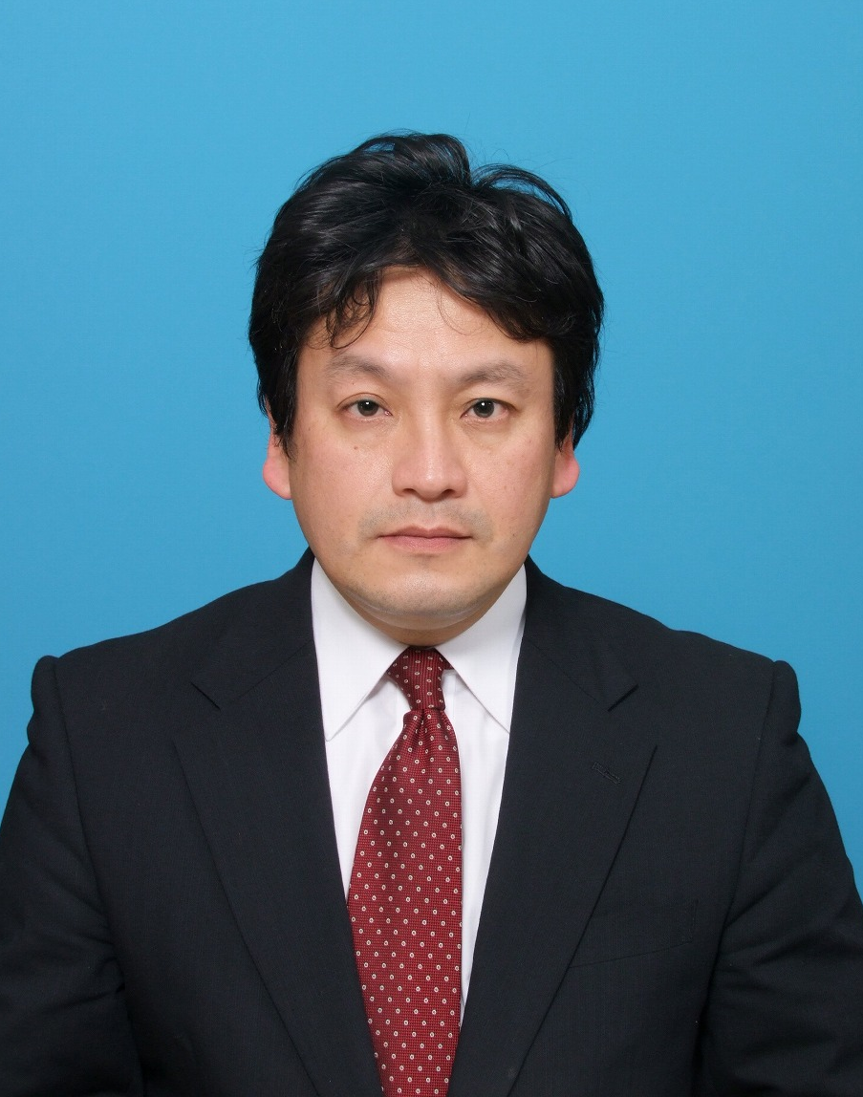
万協製薬第一工場（本社） 代表取締役社長 松浦信男 様
１ M-EMS（2008年9月1日認証）の取組について、具体的にどのような工夫をされていますか。
- 省エネルギー化
電気使用量削減の取組が大半。照度計で計り不必要な所は蛍光灯の数を抜いている。
温度設定 試験室内25度。 事務所の冷房は２８℃以上、暖房は２４℃以下を目安としているが、あえて設定はしていない。
ルールで縛るのではなく、現場社員の環境意識が育つことを重視している。
断熱工事やソーラーシステムを導入している。
仕事量は増え、業績も伸びているが、電気使用量はフラットの状態である。
- 省資源
事務所で使用する事務用紙等は、各部署毎に発注しグレードが違っていた。
集中発注して規格を統一し、在庫管理をしたところ、5％削減できた。
用紙の使用進捗を各コピー機毎に毎月表示して従業員の削減意識を高めている。
グリーン購入・・会社で使用しているものをエコ化していく。トイレットペーパー、名刺等
商品包装・・・・・シュリンク包装（荷物を専用のビニールフィルムで覆い、加熱収縮させて荷物を強く固定保持する包装方法）にして廃棄物を少なくしている。
見込み生産ではなく、100％受注製造（アウトソーシング業） で、無駄がない。
１ヶ月以上の在庫を持たない。納品日に合わせて商品を作っている。
- 産業廃棄物発生量の削減・リサイクル
原料を入れる一斗缶は、使用後廃棄していた → ドラム缶にすることで容器をリサイクルしている。
原料・資材・・・倉庫で高い所への保管の際、荷崩れが起きないように使い捨てのストレッチフイルムを使用していたが、使い回しのきくフイット帯へ変更した。
容器・・・・・なるべくアルミチューブを採用している。ラミネートより安く、なおリサイクルできる。
排水処理施設の新設・・・・・排水量 10m3/日 排水処理工程の自動化
環境に有害な廃液処理・・・ポリタンクにいれ外部業者に処理委託
- 溶媒を使用しない製品試験法
環境負荷の大きい溶媒を使用しない試験法を開発し、既存試験法の見直しも進めている。
商品パッケージへの植物油インクの使用
(5) さらなる環境経営の取組
地域企業と連携し、環境・社会貢献活動を広めていきたい。
２０１０年９月多気町において多気工業会設立。 会長（松浦信男代表取締役社長）

２ 社会貢献活動
- 地域資源を活用した｢環境配慮型地域貢献製品｣の開発
まごころteaハンドジェル・・・相可高校と共同開発。
製品の売り上げの一部は高校生の
園芸ボランテイアの活動費用となっている。
伊勢志摩真珠クリーム・・・・・志摩産の「あおさ」と廃棄対象真珠を活用
伊賀菱忍者クリーム・・・・・・・廃棄対象資源の菱の実、米ぬかを活用
熊野古道クリーム、乳液・・・・廃棄対象資源の檜の間伐材、間引きしたみかんの実を活用。
老人ホームでマッサージのボランテイア。
売り上げの一部を熊野古道環境保全活動へ寄付
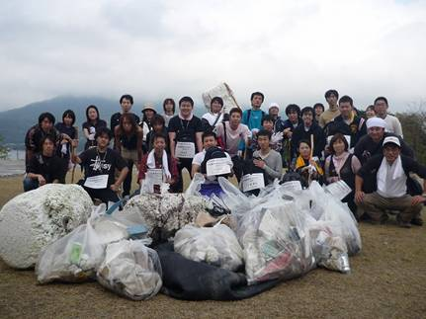
- 地域での清掃活動
工場内外周辺の清掃活動・・・・毎月１回
佐奈川の清掃活動・・・年４回
ダラソン清掃活動・・・・毎月１回五桂池近くの散策道を
地域の方やビジネスパートナーの
方と一緒にジョキングをしながら清掃
活動と健康づくりを行っている。
熊野古道清掃活動・・・年１回
- キッズＩＳＯ14000の取組
多気町立佐奈小学校へ年1回環境授業を行っている。
取組推進者を増やし、従業員への環境教育も兼ね、社内に活動の輪を広げている。
- 地域活性イベントの実施
健康づくりイベント、地域マラソン大会、企業対抗運動会と球技大会、いせしま綱引き大会参加
トレーニングルームの地域開放、多気町おいないまつり参加

３ 経営の取組
２００９年度日本経営品質賞受賞
- 企業理念（キーワード）
「必要とされる会社」・・・・阪神大震災被災の経験から顧客、社員、地域に必要とされる会社。
「社員にやさしい会社」・・社員が会社にとって最も重要な財産であるという信念に基づき行動。
漫画本、ＤＶＤ、ジム、リング、旅行等の福利厚生の充実。
プチコミファミリ-・・・入社順等により部署に関係なく４人1組で設定。離職率を下げるのがねらい。
食事会、誕生会や旅行を通じて仕事からプライベートまで相談できる人との繋がりを作る。家族という仲間で仕事をバックアップ。
今年は海外旅行へ４～６人１組で19組実施。
現地の市場経済と環境問題への取組について体感。

- OEM【Original Equipment Manufacturer】（相手先ブランド製品の製造）の動機
阪神大震災被災の経験から考え抜いた結果。
現在65社200種類、オリジナル製品478
他社ブランド製造・・・ユーザーに合った商品を製造する
難しい仕事・・・・チャレンジする楽しさがある。
(3)ライン稼動率30％
新しい製品の受注に即座に対応できるようラインを空けている。
(4)改善提案箱の設置
社長への直行便・・・社員がだれでも社長に直接改善提案できる。
成果発表会・・・・・・・様々な表彰をしている。提案を出してくる人を賞賛。
社員の挑戦状として捉えている。・・・経営者がためされている。
(5)地震に強い工場
つまずかない床（配線を床にはわさない）、物を置く高さ制限、ビニール製のシャッター、工場の分散、蛍光塗料で非常時に物の場所をわかりやすくしている。重量の重い物は1階に設置。
製品マニュアルの複数設置(県外)・・・デジタル化して毎日更新できるようにしている。
全ての書類を複数の箇所で保存し災害に備えている。

ご協力をありがとうございました。

